Великая сила – спорт! Он приносит здоровье, счастье, чувство оптимизма. Спорт наполняет нас жизненными силами, дарит радость и удовольствие.
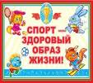
Спортом люди занимаются издревле. Он тренирует упорство, выносливость, терпение, стремление быть первым. Спорт помогает справиться с трудностями и обрести веру в собственные силы.
Ещё в Древней Греции физическому воспитанию уделялось особенное внимание. Древние эллины возводили в культ гармонично развитого человека, недостатки физического развития считались столь же постыдными, как изъяны в интеллектуальном образовании. Платон называл хромым и того, кто не умел писать, и того, кто не умел бегать или плавать.
История сохранила имена выдающихся граждан древнего мира, которые соответство-вали термину “гармоничный человек”. Пифа-гор, известный школьникам всего мира, был могучим кулачным бойцом. Отец медицины, древнегреческий врач Гиппократ считался очень неплохим борцом и наездником. Обла-дателями различных наград за спортивную доблесть были философы Платон и Сократ, поэты-трагики Софокл и Евклид.
Из истории Олимпийских игр.
Годом I Олимпиады был назван 1896. С тех пор каждые четыре года по планете пробегает огонь, зажжённый на алтаре Олимпии. Он уходит за горы, опускается в долины, пересе-кает континенты, поднимается в космос.

Школьная газета

Тема номера

О, Спорт, ты - Мир!

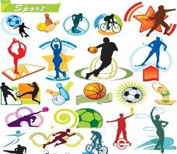

К нам с древнего Олимпа ты спустился,
И для людей устроил силы пир,
Ты среди смертных чудом очутился.
Мы вновь и вновь твердим:"О, Спорт, ты - Мир!"

Этот огонь пересекает одну границу за другой. Один человек передаёт его другому. И таким образом представители разных народов становятся ближе, олимпийский огонь объединяет их.
Первые Игры современности прошли с боль-шим успехом. Участие в Играх приняли всего 241 атлет (14 стран). Игры стали крупнейшим спор-тивным событием со времён Древней Греции.
Символы Олимпиады.
Олимпийские кольца - символ Олимпийских Игр–представляют со-бой пять переплетенных колец. Они были разработаны основателем со-

временных Олимпийских Игр Пьером де Куберте-ном в 1912 году. На первой презентации колец де Кубертен сказал следующее: «Эмблема была вы-брана таким образом, чтобы проиллюстрировать и олицетворить собой мировой конгресс 1914 года: пять переплетенных колец разного цвета - синий, желтый, черный, зеленый и красный располагают-ся на белом поле. Эти пять колец символизируют пять населенных частей мира, которые желают участвовать в Олимпийском движении и принимают здоровую спортивную конкуренцию».
Россия в Олимпиаде
Россия принимала участие в 16 летних и 14 зим-них Олимпийских играх, но представляла разные государства: Российскую империю, СССР и Рос-сийскую Федерацию. СССР принимал в Москве летние Олимпийские игры 1980, а также Россия принимала зимние Олимпийские игры 2014 в Сочи. В Московских Играх участвовали спорт-смены из 80 стран – 5283 участника. Сильнейшей на играх была наша команда: 80 золотых, 69 серебряных, 46 бронзовых медалей. Абсолютным рекордсменом по медалям стал наш гимнаст Александр Дитятин, выигравший 3 золотые, 4 серебряные и 1 бронзовую награды. Пловец Владимир Сальников завоевал 3 золотые медали, причем на дистанции 1500 метров установил выдающееся мировое достижение.
Зимние Олимпийские игры Сочи-2014
Зимние Олимпийские иг-ры Сочи-2014 – официальное название XXII зимние Олим-пийские игры в г.Сочи 2014) — международное спортив-ное мероприятие, которое про-
шло в Сочи с 7 по 23 февраля 2014 года. Столица Олимпийских игр Сочи 2014 была выбрана во время 119-й сессии МОК в горо-де Гватемала 4 июля 2007 года. В России Олимпийские игры прошли второй раз (до этого в Москве в 1980 году прошли XXII лет-ние Олимпийские игры), и впервые —зимние Игры. По окончании Олимпийских игр на тех же объектах состоялись зимние Паралимпий-ские игры 2014. Организацией зимних Олимпийских и Паралимпийских игр 2014 занимается Оргкомитет «Сочи 2014».
Талисманы зимних Олимпийских игр 2014

1 сентября 2010 года орг- комитет зимних Олимпий-ских и Паралимпийских игр в Сочи совместно с газетой
«Известия» объявили всероссийский конкурс талисманов игр, в котором мог принять уча- стие любой желающий. На конкурс было прислано 24048 работ от участников со всех регионов России и граждан, проживающих за рубежом. Проводилось голосование на офи-циальном сайте талисманов Олимпиады 2014
Учредитель:Администрация МБОУ СОШ №5 Редактор: Бутаева Л.К. – учитель русс.яз. и лит. Цогоева О.А–учитель матем. Чельдиева А. – ученица 9 «А» класса
Из финальных вариантов талисманы были око-нчательно выбраны 26 февраля 2011 года при голо-совании и телешоу «Талисмания. Сочи 2014. Фи-нал» на Первом телеканале. Жюри объявило трёх победителей, все белого цвета, соответствуя зим-нему характеру олимпиады, которые и стали та-лисманами: Белый мишка, Леопард, Зайка, они уже стали частью истории мирового Олимпийского движения. Согласно объявленному выбору спорт-
сменов-паралимпийцев, талисманами Паралимпийских игр стали Лучик и Снежинка. Девиз Олимпийских игр – «быстрее, выше, сильнее».
" Мы гордимся "Сочи - 2014"
В феврале выразить поддержку проведению зим-ней олимпиады в Сочи решили старшеклассники школы. По настоящему весело и азартно прошли спортивные соревнования "Мы гордимся "Сочи-2014". Организаторами выступили Совет старше-классников и учителя физкультуры Тогузов К.Т. и Качмазов С.К. Закончились спортивные состязания следующим результатом
1 место – команда 10 «б» класса
2 место – сборная команда 11-х классов
3 место – команда 10 «а» класса
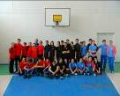
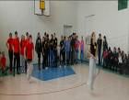

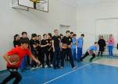

Адрес: г. Алагир ул. Калаева, 9. Тел: 2-45-90. E-mail:alshk5@mail.ru
Сайт:www.alagir5.osedu2.ru

Наша гордость.
Нам лестно признать тот факт, что в нашей шко-ле есть спортсмены-девочки, которые не только увлечены спортом, но и профессионально зани-маются художественной гимнастикой в спорти-вных секциях олимпийского резерва республики. У одних уже есть свои достижения. Другие стре-мятся к ним. Познакомьтесь с ними

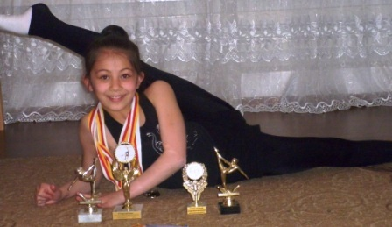
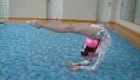

^{Кайтукова Зарина,ученица}
^{5 «А» класса, юниор.}

Икаева А.,8 «Б» кл., кан. в мастера спорта
Чельдиева А.,9 «А»кл., канд. в мастера спорта.


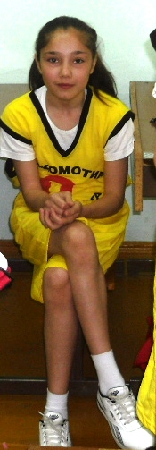


Болотаева К., уч-ца
3 «А» класса, юниор
Байсангурова В.
8«Б»кл., канд. в мастера спорта.
Филиппова М. 9 «А» кл.
канд.в мастера спорта

Из общения с девочками мы узнали, что в России художественная гимнастика считается популяр-нейшим видом спорта. На вопрос о том, что такое гимнастика все ответили: «Это титанический труд, выдержка, спокойствие, творчество, красота, и терпение».
Гимнастика никого не оставляет равнодушным. Кто знает, может среди этих девочек будущая оли-мпийская чемпионка по художественной гимнастике.

